МАДОУ «Детский сад №58»

**Консультация для родителей**

**«Артикуляционная гимнастика дома»**

     Подготовила учитель-логопед

Е. Ю. Маринова

***Очень важной в коррекции речевых нарушений является артикуляционная гимнастика.***

Гимнастика для рук, ног - дело нам привычное и знакомое. Всем понятно, для чего мы тренируем мышцы - чтобы они стали сильными, ловкими, подвижными. А вот зачем язык тренировать, ведь он и так "без костей"? Оказывается, язык - главная мышца органов речи. И для него, как и для всякой мышцы, гимнастика просто необходима. Ведь язык должен быть достаточно хорошо развит, чтобы выполнять тонкие целенаправленные движения, именуемые звукопроизношением.

Артикуляционная гимнастика является основой формирования речевых звуков - фонем и коррекции нарушений звукопроизношения. Она включает упражнения для тренировки подвижности органов артикуляционного аппарата, отработки определенных положений губ, языка, мягкого неба, необходимых для правильного произнесения, как всех звуков, так и каждого звука той или иной группы.

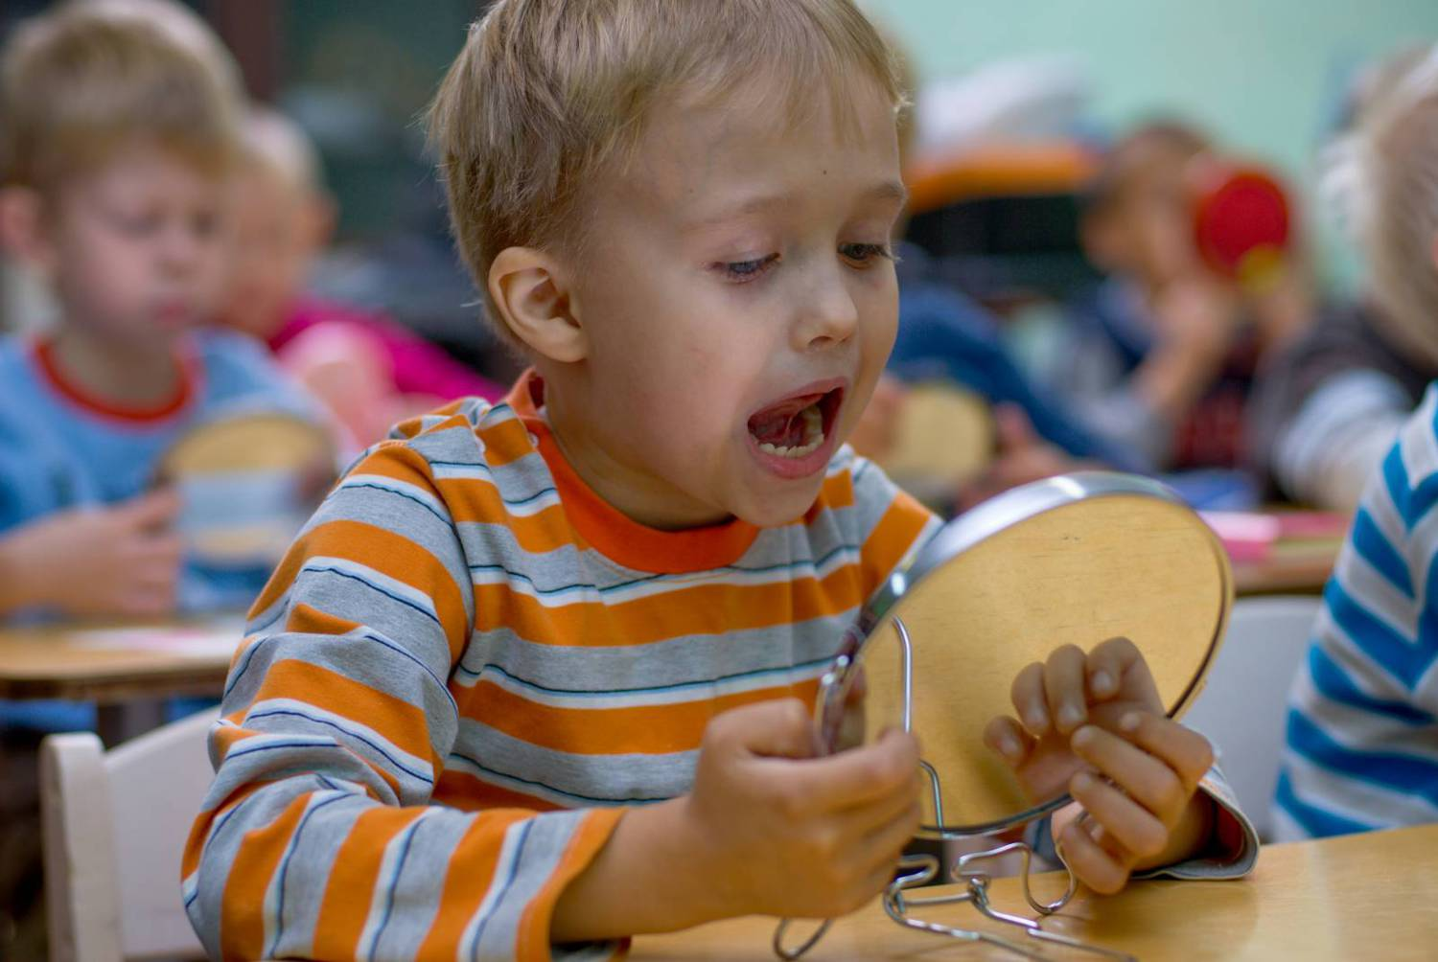

**Причины, по которым необходимо заниматься**

**артикуляционной гимнастикой:**

1. Благодаря своевременным занятиям артикуляционной гимнастикой и упражнениями по развитию речевого слуха некоторые дети сами могут научиться говорить чисто и правильно, без помощи специалиста.
2. Дети со сложными нарушениями звукопроизношения смогут быстрее преодолеть свои речевые дефекты, когда с ними начнёт заниматься логопед: их мышцы будут уже подготовлены.
3. Артикуляционная гимнастика очень полезна также детям с правильным, но вялым звукопроизношением, про которых говорят, что у них «каша во рту».
4. Занятия артикуляционной гимнастикой позволят всем - и детям, и взрослым - научиться говорить правильно, чётко и красиво. Надо помнить, что чёткое произношение звуков является основой при обучении письму на начальном этапе.

**При проведении артикуляционной гимнастики**

**необходимо соблюдать следующие рекомендации:**

1. Внимательно прочитайте описание упражнения. Попробуйте выполнить его перед зеркалом. Только после того, как Вы сами освоите это упражнение, предлагайте его ребенку.
2. Гимнастика проводится ежедневно по 5-10 минут.
3. Упражнения выполнять сидя перед зеркалом (достаточно настольного зеркала 15*15 см.), в спокойной обстановке, при достаточном освещении.
4. Комплекс на одно занятие включает 5-7 упражнений для губ и языка, 1 упражнение для развития речевого дыхания.
5. Каждое упражнение выполняется по 5 раз.
6. Упражнения выполняются после показа взрослого. Для поддержания интереса к гимнастике используются стихи.
7. Взрослый обязательно контролирует правильность и четкость выполнения упражнений.

их количество, важны правильный подбор упражнений и качество выполнения.

Точность движения речевого органа определяется правильностью конечного результата.

1. Плавность и легкость движения предполагают движения без толчков, подергиваний, дрожания органа (напряжение мышцы всегда нарушает плавность и мягкость движения); движение должно совершаться без вспомогательных или сопутствующих движений других
2. Затем темп движения должен стать произвольным – быстрым или медленным.
3. Переход (переключение) к движению и положению должен совершаться плавно и достаточно быстро.

Начинать гимнастику лучше с дыхательных упражнений (1 – 2 упражнения) с использованием следующего материала: ваты, соломинок, воздушных шаров, мыльных пузырей, дидактических пособий.

Правильное дыхание очень важно для развития речи, так как дыхательная система - это энергетическая база для речевой системы. Дыхание влияет на звукопроизношение, артикуляцию и развитие голоса. Регулярные занятия дыхательной гимнастикой способствуют воспитанию правильного речевого дыхания с удлиненным, постепенным выдохом, что позволяет получить запас воздуха для произнесения различных по длине отрезков слов, т.е. коротких и длинных.

Дыхание обеспечивает нормальное голосо- и звукообразование, сохраняет плавность и музыкальность речи, создает возможность в зависимости от содержания высказывания изменять силу и высоту голоса.

Выполнение дыхательных упражнений не только влияет на формирование правильного речевого дыхания, но и способствует профилактике заболеваний ЛОР-органов.

К тому же профилактика заболеваний ЛОР-органов (острый и хронический ринит, риносинусит, искривление носовой перегородки, полипы носовой полости, увеличение аденоидов и т.д.) — важнейший компонент работы по развитию звукопроизношения дошкольников. Очень часто причиной нарушений звукопроизношения являются именно эти заболевания. Они затрудняют процесс правильного речевого дыхания, меняют интонацию голоса, вызывают изменения в строении языка, прикуса, нёба.

***Плыви, кораблик!***

*Цель:* развитие сильного плавного **направленного** выдоха; активизация губных мышц,

*Оборудование:* бумажные или пластмассовые кораблики; таз с водой.

***Ход игры:*** на невысокий стол поставьте таз с водой, в котором плавает бумажный кораблик. Поначалу лучше использовать пластмассовый кораблик, так как бумажные кораблики быстро размокают и тонут. Взрослый дует на кораблик, затем предлагает подуть ребёнку.

- *Представь, что это море. Давай пустим в плавание кораблик. Смотри какой сильный ветер! Как быстро поплыл наш кораблик. А теперь ты попробуй. Молодец!*

***Расти, пена!***

*Цель:* развитие сильного плавного ротового выдоха; активизация губных мышц.

*Оборудование:* Стакан с водой, коктейльные трубочки разного диаметра, жидкость для мытья посуды.

*Ход игры:* Эту игру можно предложить ребёнку после того, как он научится хорошо дуть через трубочку в стакан с водой (не пьёт воду, не перегибает трубочку). Добавьте в воду немного жидкости для мытья посуды, затем возьмите трубочку и подуйте в воду - с громким бульканьем на глазах у

ребёнка вырастет облако переливающихся пузырей, затем предложите подуть ребёнку. Когда пены станет много, можно подуть на неё.

- *Сейчас я устрою фокус* - *покус! Беру жидкость для мытья посуды и капаю в воду... Теперь помешаю* - *ары* - *бары* - *топ - топ* - *топ! Беру трубочку и дую. Смотри, что получилось! Это пена из маленьких и больших пузырьков! Теперь попробуй ты подуть.*

А теперь переходим непосредственно к артикуляционной гимнастики, которую необходимо начинать с упражнений для губ.

1. **«Заборчик».** Губы в улыбке, зубы сомкнуты в естественном прикусе и видны.  
    *Зубы ровно мы смыкаем*

*И заборчик получаем*

**2. «Трубочка».** Вытягивание губ вперёд длинной трубочкой. Зубы сомкнуты.

*Мои губы – трубочка*

*Превратились в дудочку.*

**3. «Улыбка – Трубочка».** Чередование положений губ

*Свои губы прямо к ушкам растяну я, как лягушка.*

*А теперь - слонёнок я, видишь – хобот у меня.*

*Мне понравилось играть, повторю – ка всё опять.*

**Упражнения для щек**

1. **Похлопывание и растирание** щек.

2. **«Сытый хомячок».** Надуть обе щеки, потом надувать щеки поочередно.

3. **«Голодный хомячок».** Втянуть щеки.

4. **«Шарик».** Рот закрыт. Бить кулачком по надутым щекам, в результате чего воздух

выходит с силой и шумом.

**Статические упражнения для языка**

**1. Накажу непослушный язычок**. Это упражнение является самомассажем для языка.  
 *На губу язык клади,*

*Пя-пя-пя произноси.*

**2. Лопаточка**. Рот открыт, широкий расслабленный язык лежит на нижней губе.   
 *Язык лопаткой положи и спокойно подержи.*  
 *Язык надо расслаблять и под счёт его держать:*  
 *Раз, два, три, четыре, пять! Язык можно убирать.*

**3. Чашечка.** Рот широко открыт. Передний и боковой края широкого языка подняты, но не касаются зубов.   
 *Язык широкий положи, его края приподними.*

**4. Иголочка**. Рот открыт. Узкий напряженный язык выдвинут вперед.   
 *Язык в иголку превращаю, напрягаю и сужаю.*  
 *Острый кончик потяну, до пяти считать начну.*  
 *Раз, два, три, четыре, пять –иголку я могу держать.*

**Динамические упражнения для языка**

*(выработка координации и точности движений)***1. Часики.** Рот приоткрыт. Губы растянуты в улыбку. Кончиком узкого языка попеременно тянуться под счет взрослого уголкам рта.   
 *Влево - вправо мой язык скользит лукаво:*  
 *Словно маятник часов покачаться он готов.*

**2. Качели.** Рот открыт. Напряженным языком тянуться к носу и подбородку, либо к верхним и нижним резцам.   
 *На качелях я качаюсь: вверх, вниз, вверх, вниз.*  
 *Я до крыши поднимаюсь, а потом спускаюсь вниз.*  
**4. Чистим зубки.** Рот открыт. Кончиком языка погладить внутри верхние и нижние зубы. Важно – подбородок не двигается.

*Чищу зубы, чищу зубы и снаружи, и внутри.*  
 *Не болели, не темнели, не желтели чтоб они.*

**6. Лошадка.** Присосать язык к нёбу, щелкнуть языком. Цокать медленно и сильно, тянуть подъязычную связку.   
 *Я лошадка Серый Бок! Цок-цок-цок.*  
 *Я копытцем постучу! Цок-цок-цок.*  
 *Если хочешь – прокачу! Цок-цок-цок.*

**7. Маляр.** Рот открыт. Широким кончиком языка, как кисточкой, ведем от верхних резцов до мягкого нёба.   
 *Красить потолок пора,*  
 *Пригласили маляра.*  
 *Ниже челюсть опускаем,*  
 *Язык к нёбу поднимаем.*  
 *Проведём вперёд – назад –*

*Наш маляр работе рад.*

**8. Вкусное варенье.** Рот открыт. Широким языком облизать верхнюю губу и убрать язык вглубь рта.   
 *Ох и вкусное варенье!*  
 *Жаль осталось на губе.*  
 *Язычок я подниму*  
 *И остатки оближу.*

Литература:

1. Анищенкова, Е. С. Артикуляционная гимнастика для развития речи дошкольников / Е.С. Анищенкова. - М.: АСТ, Астрель, 2010.

2. Воробьева, Т. А. Артикуляционная гимнастика / Т.А. Воробьева, О.И. Крупенчук. - М.: Литера, 2016.

3. Коноваленко, В. В. Артикуляционная, пальчиковая гимнастика и дыхательно-голосовые упражнения / В.В. Коноваленко, С.В. Коноваленко. - М.: Гном, 2013.